**lombok的安装及简介**

因为本框架使用了lombok技术，所以需要讲解一下如何使用lombok。

首先，项目以maven的方式引入后，本地maven仓库中就会下载lombok的jar包，jar包存放地址如下：

${maven.repository.dir}\org\projectlombok\lombok\${Lombok.version}\lombok-${Lombok.version}.jar

当然你也可以修改为最新的版本，或者去lombok的官方网站（https://projectlombok.org/）去下载。

其次，使用cmd命令行进入jar包存放的目录，并执

java -jar java -jar lombok-${Lombok.version}.jar

这时会弹出lombok的安装向导，如果你的eclipse是安装版的，它会自动检测到，跟着向导提示就可以了，如果你的eclipes是解压版的，那么你需要在向导中选择你的eclipse解压目录。

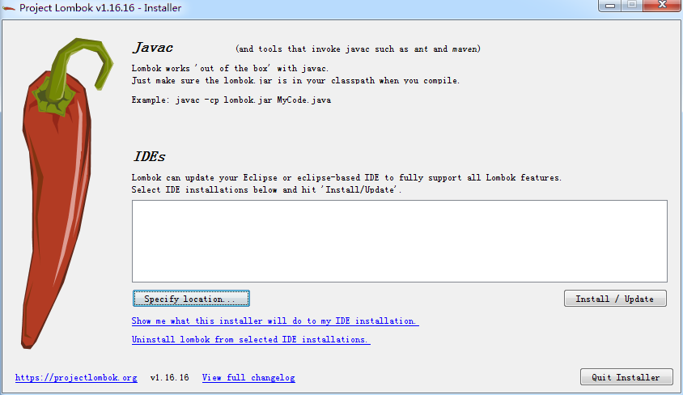

最后，安装向导结束后，你就可以重新打开eclipse，并使用lombok技术给你带来的快感了。

安装结束了，那么lombok怎么使用呢？其实很简单，一共也没有多少功能，官网上简单看看也就懂了，这里只简单介绍几个常用的功能。

在java类上书写注解@Getter，则该类的属性字段会自动生成对应的getter方法。

在java类上书写注解@Setter，则该类的属性字段会自动生成对应的setter方法。

上面两个注解都写的情况下就是一个标准的JavaBean了，它的方便之处，意会去吧！~其它的就不讲了，看官网吧，其实明白了上面的例子，其它的就是猜也知道了，列举几个很常用的来看看@EqualsAndHashCode、@NoArgsConstructor、@RequiredArgsConstructor、@AllArgsConstructor。